营销活动缴费卡结算管理平台使用说明书

## 1 使用场景

该缴费卡结算平台目前仅适用于各通路终端类结算业务的缴费卡结算、领取和稽核。

## 2 平台入口

平台入口：OA首页-“市场经营类平台” **🡪营销活动缴费卡管理平台.**

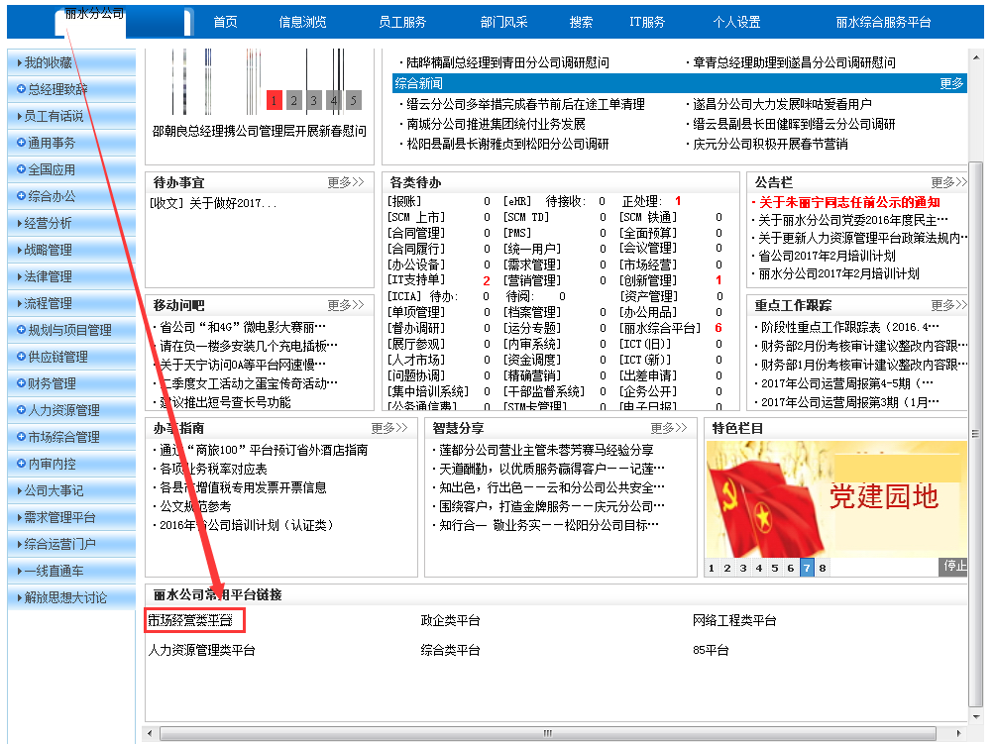

图1 平台入口

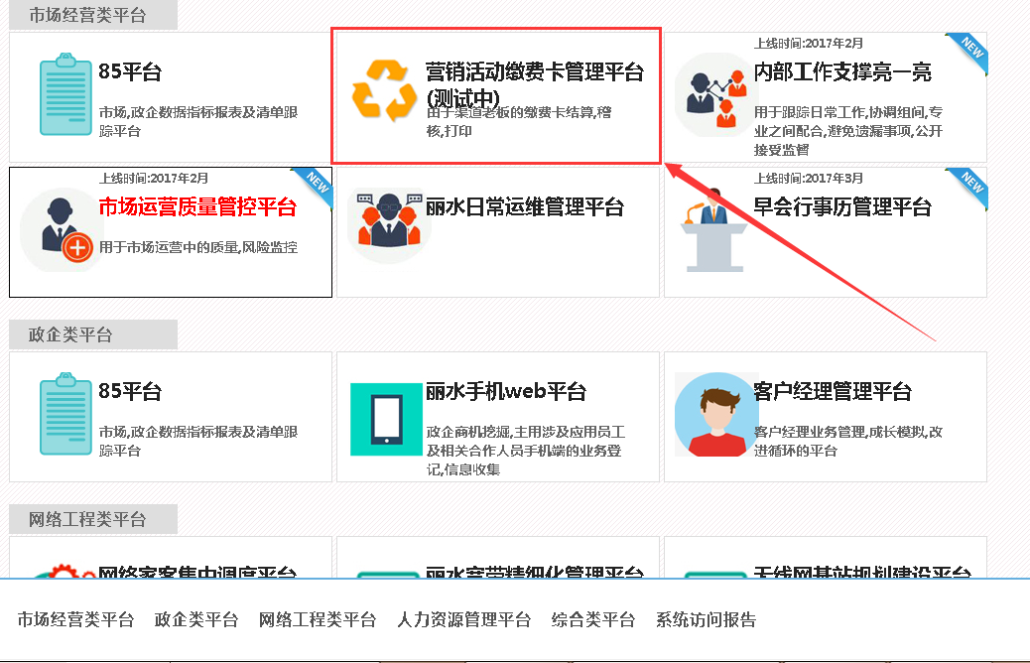

图2 平台入口

## 3 读卡环境配置(SIM卡)

1、设置可信站点安全级别，如下图：

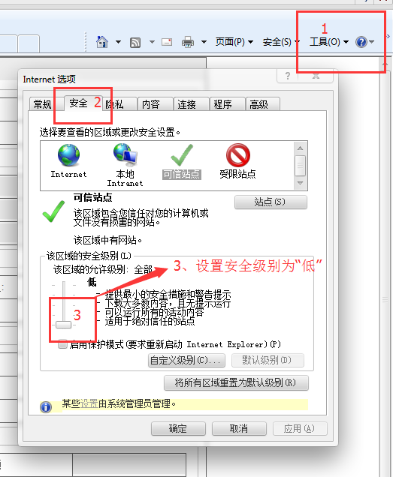

2、添加可信站点地址，如下图所示

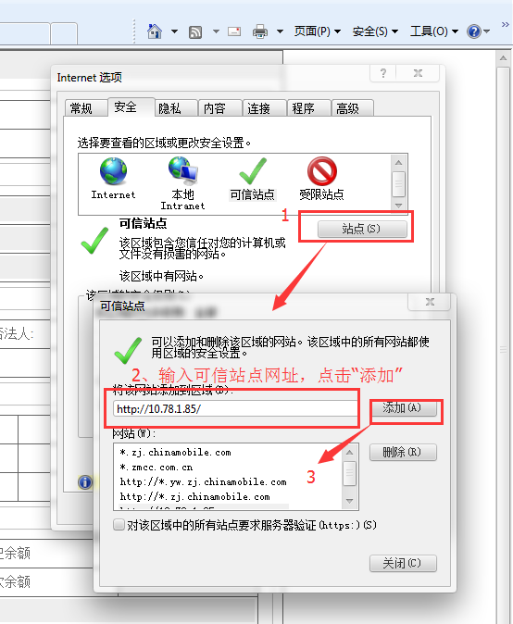

3.保存之前的设置,如下图所示

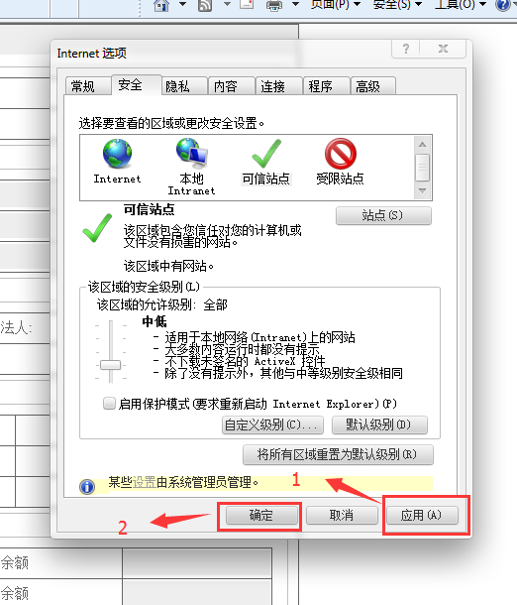

## 4 结算数据审核（销售经理）

结算数据审核的操作对象为：渠道销售经理、直销部经理、营业主管，分别负责各自渠道通路的结算业务审核。只有审核通过的结算数据才可以供渠道结算。缴费卡结算清单的审核步骤如下图所示。

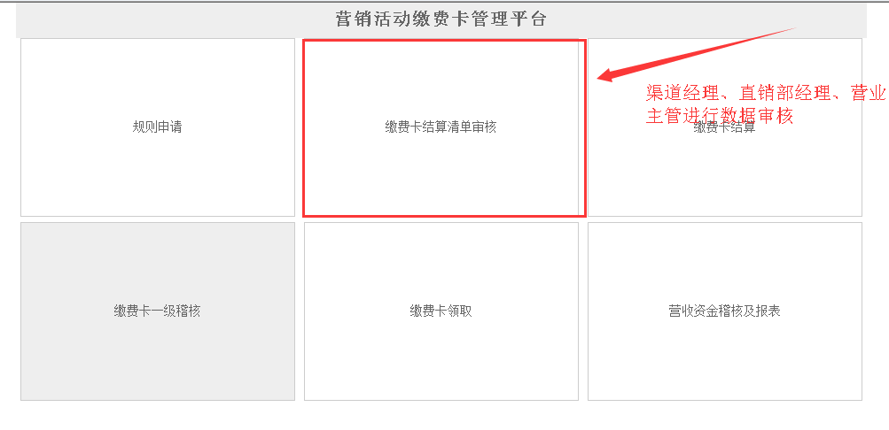

图3 结算清单审核模块

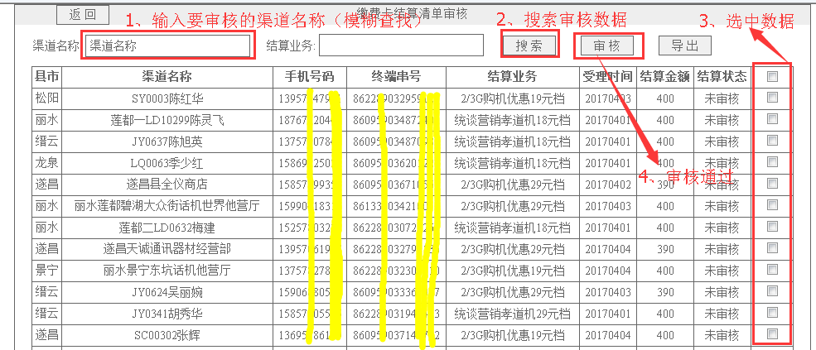

图4 审核操作

## 5 缴费卡打印领用（有价卡打印人）

该模块的操作对象为：各县市有价卡打印专员

结算数据审核完成后，系统在每周一会短信通知各渠道老板的可结算金额（审核通过的数据）。新平台采用渠道老板主动上门领取缴费卡的模式。当渠道老板上门领取可结算的缴费卡时，打印人按照以下步骤操作：

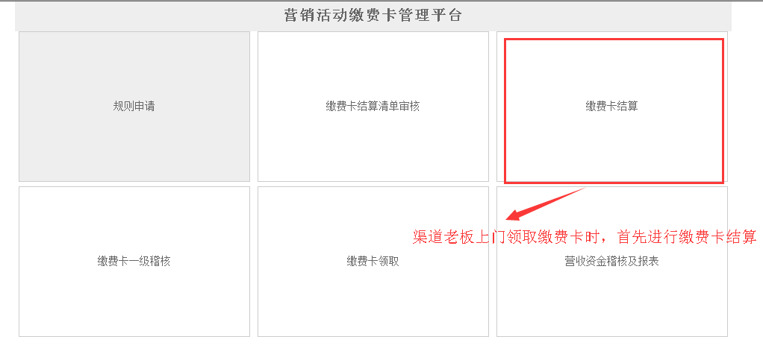

图5 缴费卡结算

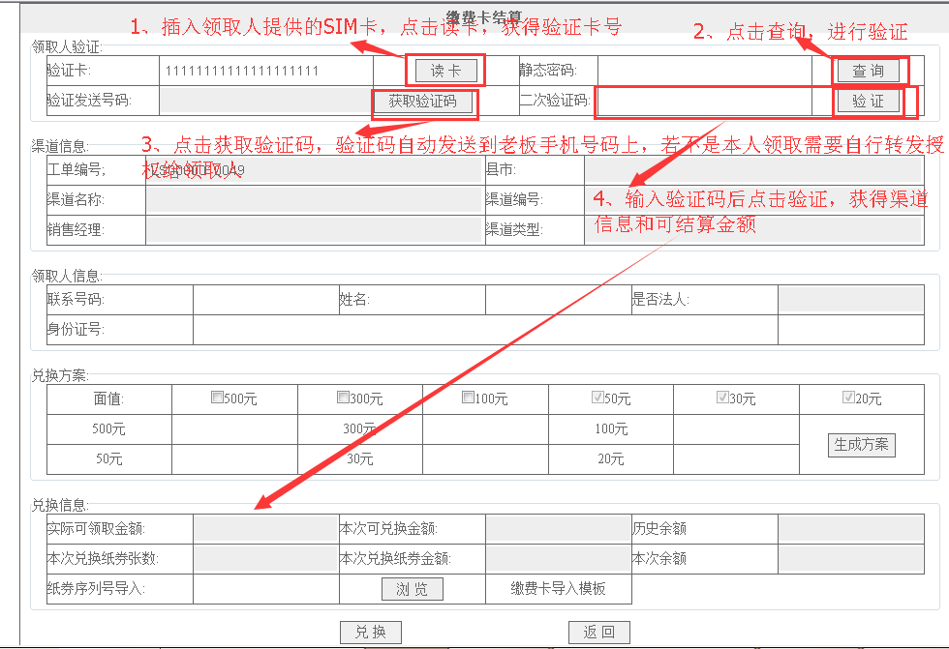

图6 渠道身份验证

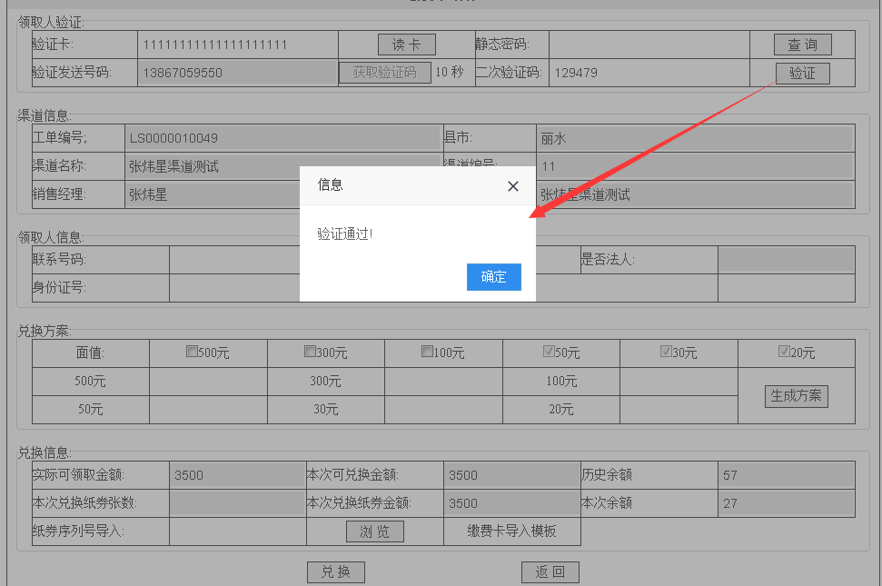

图7 验证成功

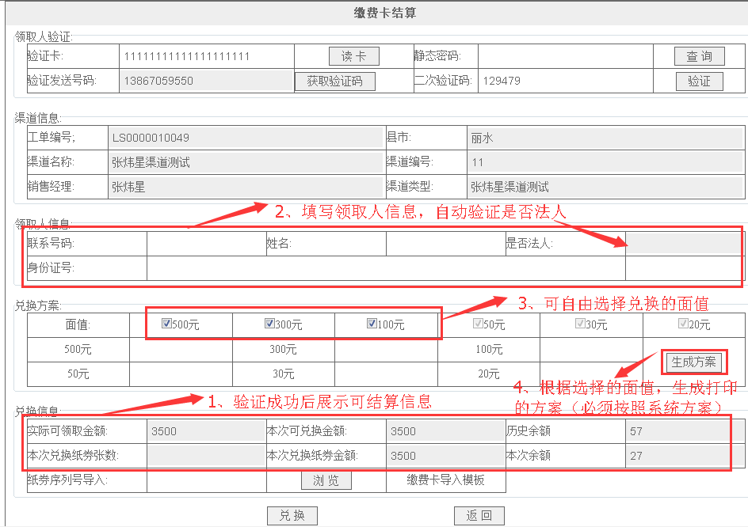

图8 打印有价卡

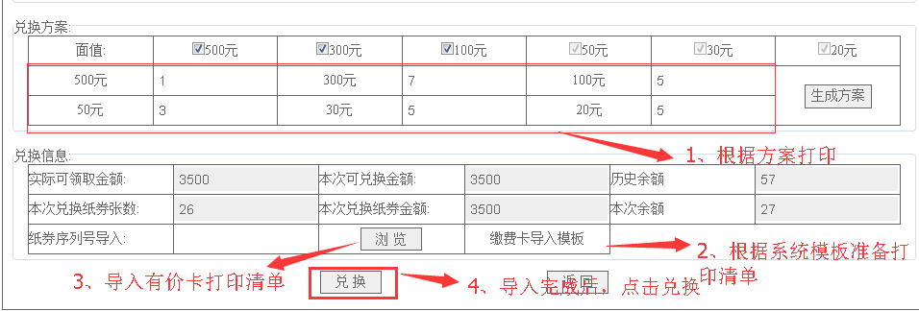

图9 导入有价卡清单进行兑换

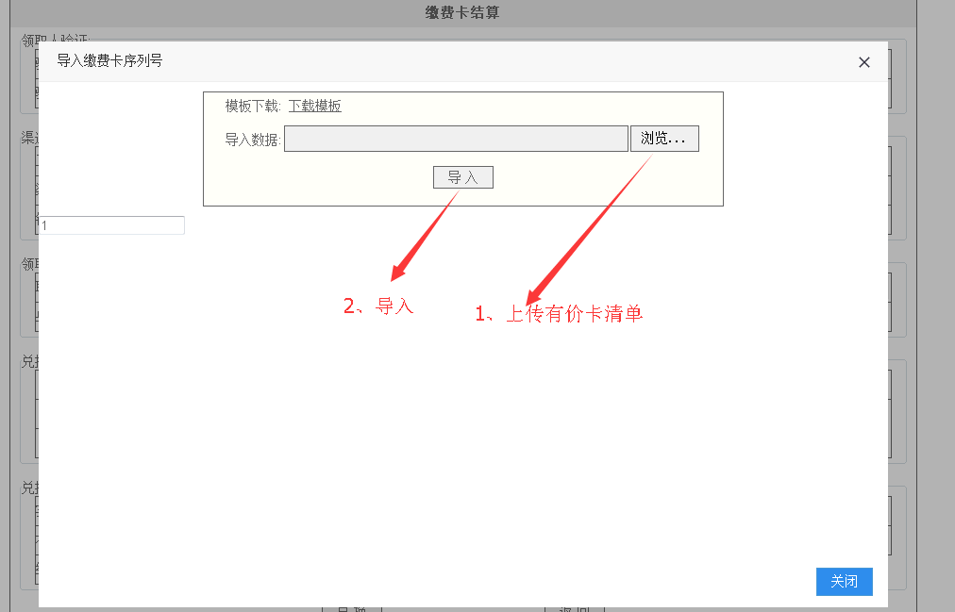

图10 导入

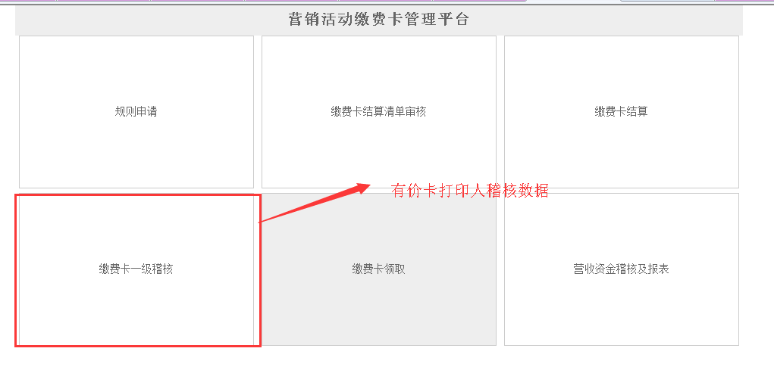

图11

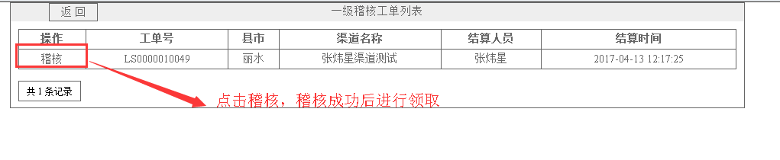

图12

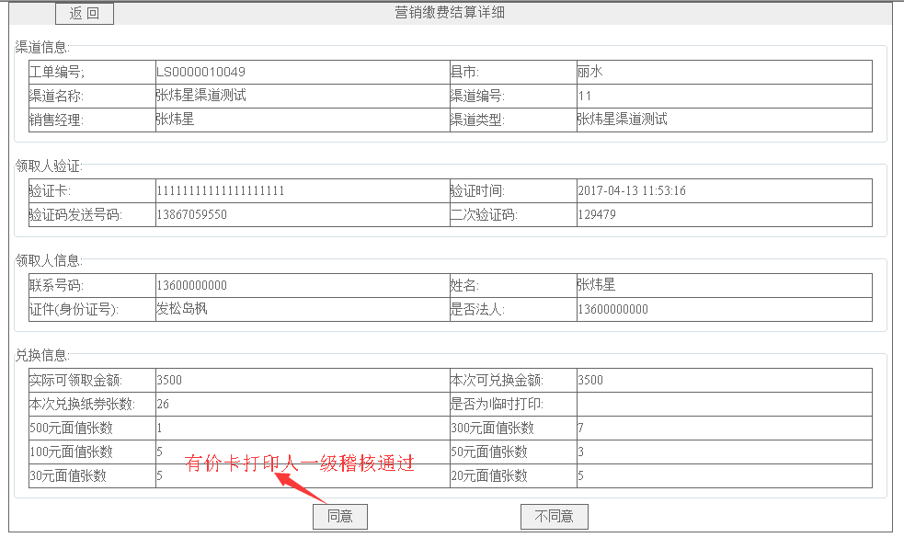

图13有价卡打印人进行一级稽核

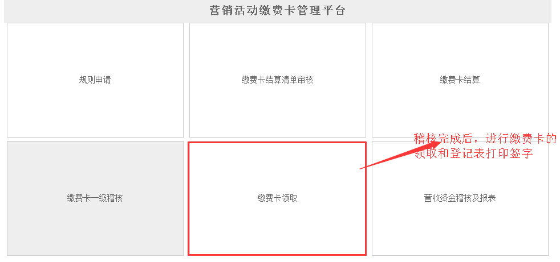

图14

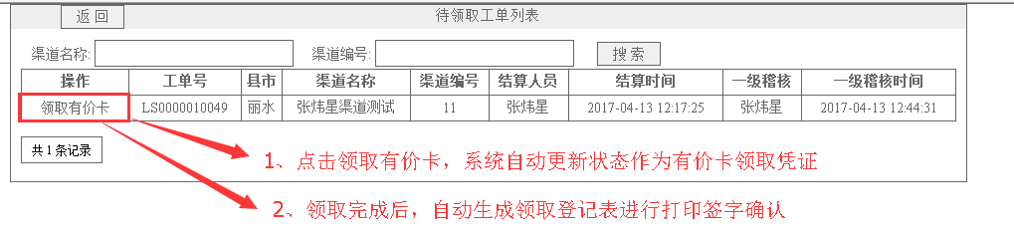

图15 缴费卡领取

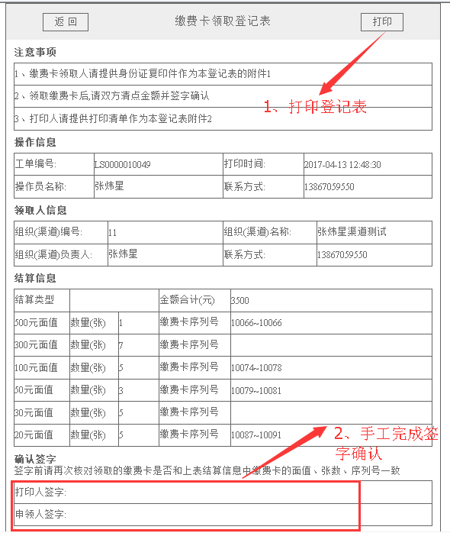

图16 缴费卡领取登记表